____________________________________________
Факультет психології
Кафедра загальної та соціальної психології

РЕФЕРАТ
з дисципліни «Загальна психологія / Соціальна психологія»
на тему:
«Психологія міжособистісного спілкування»

Виконав(ла): студент(ка) 1-го курсу,
групи __________, спеціальності 053 Психологія
____________________________________________

Керівник: ____________________________________________

Київ — 2026

ЗМІСТ

ВСТУП
Міжособистісне спілкування є базовою формою соціальної активності людини й однією з фундаментальних категорій психологічної науки. Через систему контактів зі значущими іншими особистість опановує культурні норми, формує самосвідомість, виробляє індивідуальний стиль поведінки. За умов посилення цифровізації і переходу значної частки взаємодій в онлайн-середовище питання про психологічні закономірності міжособистісного спілкування набуває не лише теоретичної, а й виразної практичної значущості: від якості комунікативних умінь залежить психічне благополуччя, успішність професійної діяльності та якість близьких стосунків особистості. Теоретичною базою розгляду виступає вітчизняна соціально-психологічна традиція (Леонтьєв, Рубінштейн, Андреєва, Бодальов, Боришевський, Орбан-Лембрик, Москаленко, Корніяка, Яценко), доповнена класичними та сучасними зарубіжними концепціями (Берн, Роджерс, Argyle, Knapp, Hall, Hargie).
Мета реферату: систематизувати теоретичні підходи до психології міжособистісного спілкування, розкрити його структуру, функції, бар'єри та шляхи їх подолання, окреслити вплив цифрових технологій на сучасні комунікативні практики. Завдання дослідження: 1) визначити поняття і функції міжособистісного спілкування; 2) проаналізувати триєдину структуру комунікативного акту за Г.М. Андреєвою; 3) класифікувати бар'єри спілкування і охарактеризувати техніки їх подолання; 4) розглянути вплив цифрових технологій на міжособистісне спілкування. Об'єкт дослідження - процес міжособистісного спілкування; предмет - структурні, динамічні та бар'єрні характеристики міжособистісного спілкування. Методи: теоретичний аналіз і систематизація психологічної літератури, порівняльний аналіз концепцій, узагальнення емпіричних даних, типологізація.

1 ПОНЯТТЯ ТА ФУНКЦІЇ МІЖОСОБИСТІСНОГО СПІЛКУВАННЯ
Категорія спілкування належить до базових у психологічній науці. У вітчизняній традиції закріпився діяльнісний підхід: О.М. Леонтьєв розглядав спілкування як вид діяльності з власною структурою (мотив, мета, дії, операції) [4]; С.Л. Рубінштейн послідовно проводив принцип єдності свідомості і діяльності, доводячи, що свідомість не передує спілкуванню, а виявляється і розвивається в ньому [5]. Узагальненням цих ліній стало визначення Г.М. Андреєвої: спілкування як складний багатоплановий процес встановлення і розвитку контактів між людьми, що містить обмін інформацією, вироблення єдиної стратегії взаємодії й сприйняття партнерами одне одного. Поряд із поняттям спілкування у науковому обігу вживають терміни комунікація (інформаційний бік) і взаємодія (поведінкова складова); Л.Е. Орбан-Лембрик зауважує, що ці поняття перебувають у відношеннях частини й цілого [7], а В.В. Москаленко розглядає спілкування як форму соціально-психологічної активності особистості, де інформаційний, регулятивний і емоційний аспекти тісно переплетені [8].
Функціональний аналіз Б.Ф. Ломова виокремлює інформаційно-комунікативну, регулятивно-комунікативну і афективно-комунікативну функції. Г.М. Андреєва та Л.Е. Орбан-Лембрик розширили перелік, додавши прагматичну (координація спільної справи), формуючу (роль контактів у розвитку особистості), підтверджувальну (визнання себе через звернення іншого) і внутрішньоособистісну (внутрішній діалог) функції [7]. Класифікація видів спілкування здійснюється за різними критеріями [7, 8]: за засобами (вербальне і невербальне), за формою (формальне і неформальне), за дистанцією (безпосереднє й опосередковане, до якого належить цифрова комунікація CMC), за характером (монологічне і діалогічне). У західній традиції M. Argyle трактував спілкування як основу соціальних навичок і доводив, що рівень комунікативних умінь безпосередньо позначається на психічному благополуччі й професійній успішності людини [11].

2 СТРУКТУРА КОМУНІКАТИВНОГО АКТУ: КОМУНІКАТИВНА, ІНТЕРАКТИВНА ТА ПЕРЦЕПТИВНА СТОРОНИ
Г.М. Андреєва запропонувала розглядати спілкування як єдність трьох сторін: комунікативної (обмін інформацією), інтерактивної (організація взаємодії) та перцептивної (взаємне сприйняття). Комунікативна сторона стосується обміну повідомленнями: С.Л. Рубінштейн зауважував, що мова є не лише засобом передачі готової думки, а й формою її становлення [5]. Поряд із вербалікою функціонує потужний шар невербальних засобів - кінесика, проксеміка, паралінгвістика, окулесика; M. Knapp і J. Hall показують, що невербальний канал переносить значну частку емоційно-оцінного навантаження, а при суперечності слова й міміки адресат довіряє саме невербальній складовій [10]. Інтерактивна сторона описує спілкування як спільну дію: M. Argyle розглядає взаємодію за аналогією з моторною діяльністю (ціль, акт, зворотний зв'язок, корекція) [11]. У конфліктних ситуаціях широко застосовують типологію К. Томаса (табл. 2.1).
Таблиця 2.1 - Стилі поведінки у конфлікті за К. Томасом
Стиль | Власні інтереси | Інтереси іншого | Доцільність
Суперництво | висока | низька | критичні ситуації
Співробітництво | висока | висока | складні проблеми
Компроміс | середня | середня | обмежені ресурси
Уникнення | низька | низька | неважливі питання
Пристосування | низька | висока | пріоритет стосунків

У трансакційному аналізі Е. Берна особистість структурується трьома его-станами - Батько, Дорослий, Дитина [2]; паралельні трансакції забезпечують безконфліктну розмову, перехресні різко обривають комунікацію, приховані складають основу психологічних ігор. Перцептивна сторона охоплює механізми ідентифікації, емпатії, рефлексії, каузальної атрибуції. О.О. Бодальов систематизував типові спотворення сприйняття: ефект ореола, ефекти новизни і первинності, ефект проєкції, стереотипізацію [1]. К. Роджерс сформулював три умови повноцінного спілкування - конгруентність, безумовне прийняття і емпатійне слухання [3]; O. Hargie узагальнює це у моделі вмілої міжособистісної комунікації [12].

3 БАР'ЄРИ СПІЛКУВАННЯ ТА ШЛЯХИ ЇХ ПОДОЛАННЯ
Бар'єром міжособистісного спілкування називають психологічну перешкоду адекватному обміну інформацією та взаєморозумінню, що з'являється внаслідок розбіжностей у досвіді, ціннісних орієнтаціях, емоційних станах або комунікативних навичках суб'єктів [7]. Бар'єри групують за джерелом виникнення: комунікативні (семантичні, фонетичні, стилістичні, логічні); психологічні (мотиваційні, моральні, емоційні) [6]; соціально-культурні; бар'єри відносин (недовіри, антипатії, попередніх образ) [1, 8]. Крайньою формою нерозв'язаного бар'єру виступає конфлікт; психологи розрізняють деструктивні (руйнування стосунків) та конструктивні наслідки (прояснення суперечностей, посилення згуртованості) [8]. Емпіричні узагальнення показують, що серед української студентської молоді найчастіше домінують стилі уникнення й компромісу (рис. 3.1) [7, 8, 9].
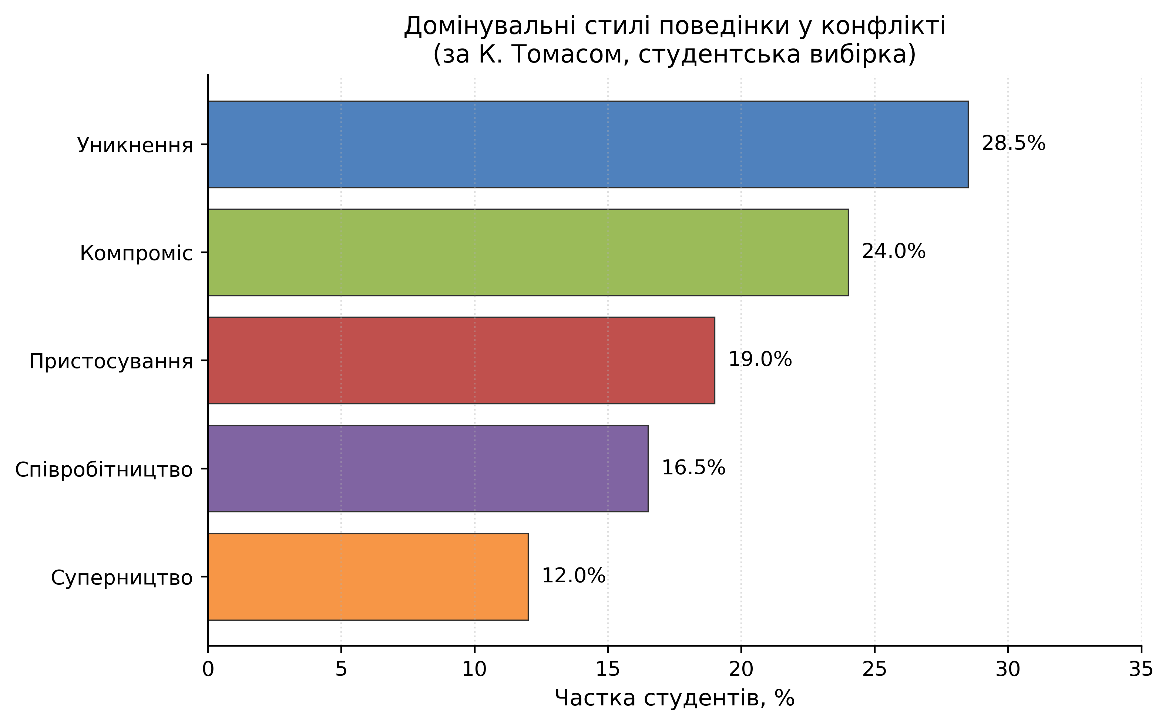
Розподіл стилів конфліктної поведінки за К. Томасом у студентській вибірці
Рисунок 3.1 - Розподіл стилів конфліктної поведінки за К. Томасом, %
Таблиця 3.1 - Техніки конструктивного подолання бар'єрів
Техніка | Сутність | Ефект
Активне слухання | парафраз, відображення почуттів | перевірка розуміння
«Я-висловлювання» | опис власних почуттів без оцінки | зниження захисних реакцій
Емпатійне слухання | вживання в емоційний стан іншого | формування довіри
Асертивна поведінка | позиція без агресії і поступок | повага до меж
Медіація | посередництво третьої сторони | вихід із глухого кута

Активне слухання є базовою технікою; парафраз і відображення почуттів дають мовцеві змогу почути власне повідомлення з боку. Емпатійне слухання К. Роджерса разом із конгруентністю та безумовним прийняттям створює простір психологічної безпеки [3]. Асертивна поведінка, описана О.М. Корніякою, є серединною стратегією між поступанням і агресією [9]; у моделі O. Hargie підкреслено, що комунікативна компетентність є системою навичок, що піддається тренуванню [12]. Психоаналітичний кут зору Т.С. Яценко додає, що значна частина бар'єрів коріниться у несвідомих захисних механізмах, а обґрунтований нею метод активного соціально-психологічного навчання допомагає усвідомити приховані причини комунікативних труднощів через групову динаміку і моделювання життєвих ситуацій.

4 ВПЛИВ ЦИФРОВИХ ТЕХНОЛОГІЙ НА СУЧАСНЕ МІЖОСОБИСТІСНЕ СПІЛКУВАННЯ
Поширення комп'ютерно-опосередкованої комунікації (computer-mediated communication, CMC) суттєво трансформувало традиційні форми міжособистісного спілкування [8, 9]. Психологічна специфіка CMC визначається насамперед редукцією невербальних каналів: у текстовій взаємодії відсутні міміка, контакт очима, тембр голосу, поза, тобто ті засоби, що їх Knapp і Hall [10] оцінюють як суттєву компоненту повноцінної комунікації. Частина соціального змісту повідомлення компенсується сурогатами (емоджі, стикери, GIF), що породжує феномен «емоційного збідніння» переписки. Описаний J. Suler ефект розгальмування в мережі (анонімність, асинхронність, мінімізація статусу) виявляється у відвертішому саморозкритті («доброякісне» розгальмування) або в агресії і тролінгу («токсичне») [12].
Таблиця 4.1 - Порівняння офлайн- і онлайн-спілкування
Параметр | Офлайн | Онлайн
Невербальні канали | повний набір | редуковані
Темпоральність | синхронне | переважно асинхронне
Контроль самопрезентації | низький | високий
Ризик розгальмування | низький | підвищений

Серед характерних явищ останніх років виокремлюють phubbing (ігнорування фізично присутнього співрозмовника заради смартфона), що пов'язаний зі зниженням задоволеності відносинами [8]; керовану самопрезентацію в соцмережах, що підсилює соціальне порівняння вгору; феномен FOMO (fear of missing out) як постійну тривогу через потенційно невідомі події в соцмережах [9]. Парадокс цифрової самотності полягає в тому, що попри значну кількість онлайн-контактів користувачі повідомляють про відчуття самотності. O. Hargie [12] підкреслює потребу свідомого балансу між онлайн- і офлайн-каналами. Поруч із ризиками CMC має й позитивні аспекти: доступність контактів незалежно від відстані, інклюзію, нові форми соціальної підтримки. Л.Е. Орбан-Лембрик [7] зауважує, що цифрові технології не скасовують фундаментальних законів міжособистісного спілкування, а лише перетворюють контекст їхньої дії; перспективним завданням психології є розроблення моделей цифрової комунікативної грамотності [7, 9].

ВИСНОВКИ
Проведений теоретичний аналіз дозволяє сформулювати такі узагальнення. Міжособистісне спілкування у вітчизняній психологічній традиції тлумачиться як складний багатоплановий процес встановлення і розвитку контактів між людьми, що поєднує обмін інформацією, вироблення спільної стратегії взаємодії й сприйняття партнерами одне одного. Діяльнісний підхід (Леонтьєв, Рубінштейн) дозволяє розглядати спілкування як форму активності суб'єкта, що слугує умовою формування свідомості й особистості. Функціональний аналіз Б.Ф. Ломова виокремлює інформаційно-комунікативну, регулятивно-комунікативну і афективно-комунікативну функції.
Триєдина модель Андреєвої залишається продуктивним інструментом аналізу комунікативного акту: комунікативна сторона охоплює вербальні й невербальні канали (Knapp, Hall); інтерактивна описує стилі поведінки у конфлікті (К. Томас) та структуру трансакцій між его-станами Батько/Дорослий/Дитина (Берн); перцептивна розгортається через механізми ідентифікації, емпатії, рефлексії, каузальної атрибуції і супроводжується типовими спотвореннями сприйняття (Бодальов). Інтегруючий характер мають умови К. Роджерса і модель умілої комунікації O. Hargie.
Бар'єри міжособистісного спілкування поділяються на комунікативні, психологічні, соціально-культурні та бар'єри відносин. До системних шляхів подолання належать активне слухання, «Я-висловлювання», емпатійне слухання, асертивна поведінка і медіація. Психоаналітичний кут зору Яценко акцентує роль глибинної особистісної роботи як необхідної основи будь-якої комунікативної техніки. Цифрові технології суттєво трансформували міжособистісне спілкування: CMC характеризується редукцією невербальних каналів, ефектом розгальмування в мережі, феноменами phubbing і FOMO, парадоксом цифрової самотності, проте водночас створює нові можливості соціальної підтримки та інклюзії. Зрілість комунікативної особистості виявляється у здатності узгоджено розгортати інформаційний, регулятивний і перцептивний плани в умовах безпосереднього й опосередкованого контакту.

СПИСОК ВИКОРИСТАНИХ ДЖЕРЕЛ
1. Бодальов О. О.. Сприйняття і розуміння людини людиною. Київ : Освіта України, 2010, 200 с. с., URL: https://catalog.odnb.odessa.ua/opac/index.php?url=/notices/index/IdNotice:155678/Source:default
2. Берн Е.. Ігри, у які грають люди. Психологія людських стосунків. Харків : Книжковий Клуб «Клуб Сімейного Дозвілля», 2016, 256 с. с., URL: https://bookclub.ua/catalog/books/psyhology/product/igry-u-yaki-grayut-lyudy
3. Роджерс К.. Становлення особистості. Погляд на психотерапію. Львів : Свічадо, 2015, 384 с. с., URL: https://svichado.com/product/stanovlennya-osobystosti
4. Леонтьєв О. М.. Діяльність. Свідомість. Особистість. Київ : Либідь, 2008, 304 с. с., URL: https://lybid.org.ua/catalog/leontiev-activity
5. Рубінштейн С. Л.. Основи загальної психології. Київ : Основа, 2009, 720 с. с., URL: https://osnova.com.ua/products/rubinstein-osnovy-psychology
6. Яценко Т. С.. Психоаналітична інтерпретація феномену міжособистісного спілкування. 2014, С. 45-58. с., URL: https://pis.lpnu.ua/article/yatsenko-2014
7. Орбан-Лембрик Л. Е.. Соціальна психологія: підручник: у 2 кн. Кн. 1 : Соціальна психологія особистості і спілкування. Чернівці : Книги-ХХІ, 2010, 464 с. с., URL: https://books-xxi.com.ua/orban-lembryk-social-psychology
8. Москаленко В. В.. Соціальна психологія: підручник. 2-ге вид., випр. та допов.. Київ : Центр учбової літератури, 2018, 688 с. с., URL: https://cul.com.ua/preview/moskalenko-soc-psy.pdf
9. Корніяка О. М.. Психологія комунікативної культури школяра: монографія. Київ : Міленіум, 2006, 336 с. с., URL: https://millenium.com.ua/korniyaka-komunikativna-kultura
10. Knapp M. L., Hall J. A., Horgan T. G.. Nonverbal Communication in Human Interaction. 8th ed.. Boston : Wadsworth Cengage Learning, 2014, 510 p. с., URL: https://www.cengage.com/c/nonverbal-communication-in-human-interaction-8e-knapp
11. Argyle M.. The Psychology of Interpersonal Behaviour. 5th ed.. London : Penguin Books, 1994, 368 p. с., URL: https://www.penguin.co.uk/books/argyle-psychology-interpersonal-behaviour
12. Hargie O.. Skilled Interpersonal Communication : Research, Theory and Practice. 6th ed.. London ; New York : Routledge, 2017, 606 p. с., URL: https://www.routledge.com/Skilled-Interpersonal-Communication-Research-Theory-and-Practice/Hargie/p/book/9781138219953

